גולשים יקרים שלום,

לא מעט קרה בחצי שנה האחרונה, השכונה החדשה הולכת ומתאכלסת, הכנסנו אפליקציה קהילתית חדשה ואתר סרטים חדש.
בנוסף אנו לקראת חתימה על חוזה חדש להספקת שירותי טלוויזיה, פרטים בהמשך.

אפליקציה קהילתית:

עד היום הפצנו מידע לחברים במיילים, סמסים, באתר וגם בשיטה הישנה בנייר. חיפשנו דרך גם להוזיל את העלויות הגבוהות של שליחת סמסים וגם ליעל את השליטה של המקבל איזה מידע מענין אותו ואיך לקבל אותו.
- המידע מופץ בערוצים ייעודיים, מזכירות, בינוי, גל רך, חינוך חברתי ועוד. כל משתמש יכול להירשם לאיזה ערוצים שירצה.
- הודעות חרום – ישלחו ב SMS לכלל התושבים הרשומים.
- הודעות קהילתיות באפליקציה בלבד.
- תזכורת אירועים כגון אסיפות, קונצרטים ועוד ישלחו באפליקציה וב SMS למי שלא התקין את האפליקציה.
- מיילים למי שלא התקין את האפליקציה, מי שיבחר יכול לקבל גם סיכום יומי או שבועי של כל ההודעות.
- אתר קהילתי.
- רשימת קשר קהילתית.

חשוב, בשבועות הקרובים נפסיק להפיץ מידע באמצעים הישנים מהרו והתקינו את האפליקציה.

סרטון קצר להכרת האפליקציה - https://youtu.be/3z3ImyTgnqc

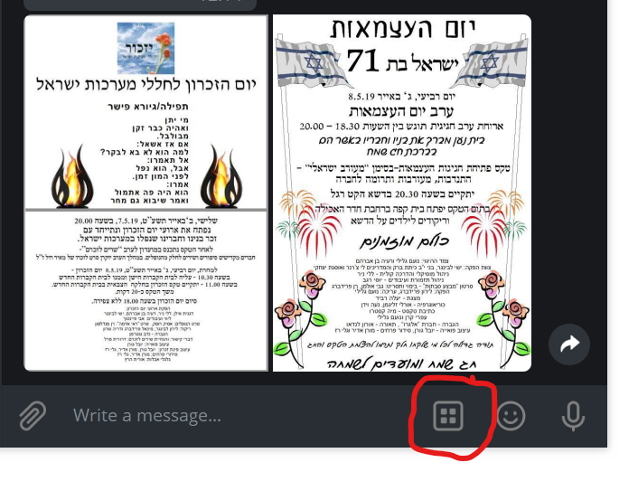
- בלחיצה על המרובע המסומן יופיעו שני כפתורים: תפריט ראשי והגדרות.
- בהגדרות תוכלו לבחור ולעדכן את הערוצים שאתם מנויים, פרטים אישיים ואופן הדיוור.
- האפליקציה יכולה לשמש גם כספר טלפונים, מקלידים בשורת ההודעה שם או מספר טלפון ושולחים, בתפריט שמתקבל בוחרים חיפוש תושב.

אתר סרטים חדש:
https://vimeo.com/kibbutznaan

באתר זה אספנו את הסרטים הישנים והחדשים שלנו באלבומים לפי נושאים. מאיה, בארכיון, שוקדת על איסוף כל הפרטים על הסרט ומעדכנת באתר. אם אתם יודעים על חומרים נוספים אנא צרו איתנו קשר ונשמח להעלותם. האתר מאפשר לנו גם לשדר בחי אסיפות ואירועים חשובים וכן לצפות באסיפות שהוקלטו.
מומלץ להירשם באתר ולעקוב, Follow, אחרינו כך תתעדכנו על כל חומר חדש שיעלה לאתר.למציאת האלבומים: More -> Showcase

